千葉演習林 ボランティア会
Ａｂｉｅｓ 通信 （No.62） 2016. 7. 10

もくじ

1．5月度 Abiesボランティア活動
〈田無演習林研修会〉
2．5月度 Abiesボランティア活動
〈FIC活動のための勉強会〉
3．5月度 Abiesボランティア活動
〈第21回千葉演習林利用者説明会聴講と演習林見学会〉
4．6月度 Abiesボランティア活動
〈下刈り〉
5．今後のAbiesボランティア活動予定

5月度 Abiesボランティア活動
〈田無演習林研修会〉
相川 美絵子
日 時 2016（平成28）年5月10日（火）10：30～
参加者 Abies 岩崎夫妻・近藤夫妻・稲岡・石川・藤田(貴)・村上・鈴木・中山・長谷川・相川 計12名、秩父演習林サポーターしおじの会17名、企画部 澤田（以上敬称略）

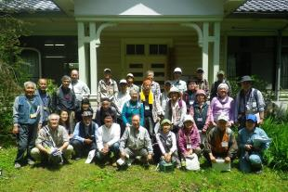
今回、秩父演習林しおじの会と合同で田無演習林にて研修会を行いました。あわせて30名近くの皆様を無事ご案内できるか最初は少し緊張していましたが、心配していたお天気も持ちそうな様子。
庁舎前に集合したら、まずは集合写真を撮ってから、午前中いっぱい新緑の田無演習林内をぐるっと見学しました。苗畑や各種見本林や試験地など、田無演習林らしい見どころを見て回りました。街中にある公園のような演習林だろうと思っていたけれど、素晴らしい森林なのですね、と感想をいただき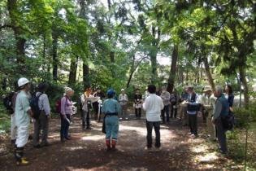 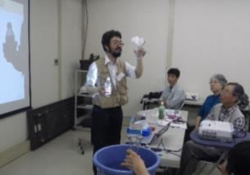
田無演習林庁舎前での集合写真
林長補佐の楠本先生による最初の挨拶 竹本先生による講義

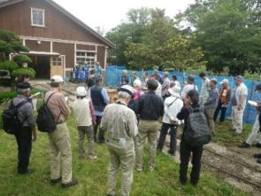
ました。
竹本周平先生の講義「森林をささえる土と微生物」では、実験も含めた今までにない新鮮な講義でした。土と生物のありがたさを身をもって感じました。
その後、会場は隣接する生態調和農学機構（農場）に移ります。農場博物館では、貴重な農機具などが展示された博物館を東大フィールドボランティアの皆さんに丁寧に案内していただきました。芝野伸策技術部長には機構全域を案内していただきました。畑、果樹園、水田、ハス園、昭和初期の古い建物など盛りだくさんの見学でした。
農場博物館の前で
田無演習林に戻ってきてから、プロジェクターを使ってAbiesとしおじの会のそれぞれの活動紹介を行いました。
懇親会は、Abies・しおじの会・田無演習林職員の交流ができ大盛り上がりになりました。10月には、しおじの会の皆さんに千葉演習林に来ていただき、お月見研修と合同で研修を行う予定になりましたので楽しみにしていてください。
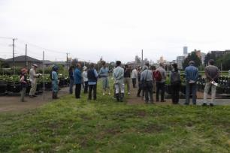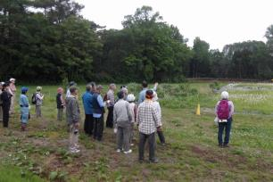
農場からビルの谷間を見る 農場から演習林を望む

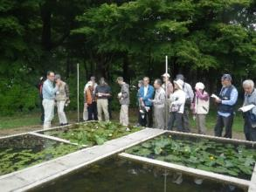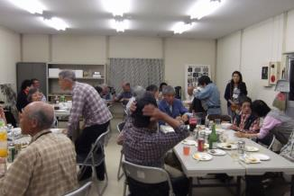
ハス園の見学 懇親会

5月度 Abiesボランティア活動
〈FIC活動のための勉強会〉
岩崎 寿一
日 時 2016（平成28）年5月16日（月）9:30清澄宿舎集合～16:30解散
参加者 新井、中山、米倉、岩崎（香）、岩崎（寿）５名（敬称略）
天 気 曇り時々晴れ

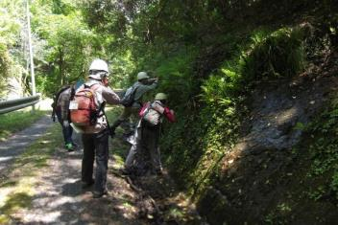
FIC（千葉県森林インストラクター会）の活動「東大演習林を学ぶ会」のガイドを行う事になり、事前の勉強会を行いました。急な募集でしたが５名の方の参加で実行しました。郷台林道と猪ノ川林道の道路状況の確認と植物の状況を観察することが目的です。
猪ノ川林道は道路の凸凹が比較的平坦になっていて、乗用車でもかろうじて腹をこすらず通行できて助かりました。郷台宿舎に駐車し郷台畑周辺の試験地を回りました。特に「モウソウチク開花年限300年試験地」のタケノコが今春何者かの食害に遭い、ひどく被害を受けたとの話を聞きましたので、観察してきました。牛蒡沢スギ人工林を通り猪ノ川林道を下流へ向かって歩きました。マルミノヤマゴボウが丁度花の時期できれいなピンクの花が咲いていました。千葉県では大変貴重だそうですが、演習林では良く見かけます。マルバウツギが至る所で咲いていました。またバイカウツギにも出会いました。ヤマトグサを探しましたが、花が終わっていたため見つけることが出来ませんでした。それらしきものが有りましたが同定できず、来年４月花の時期に探しに来ることを決めました。ウワバミソウが花の時期で、珍しく思い観察しました。ツリガネソウの花を見ることが出来ました。花の時期に観察していなかったので、感激でした。袋山付近の溝でヒカリモの発生を見ることが出来ました。発生のタイミングがあるようでラッキーでした。
猪ノ川林道の観察
丁寧に観察したので、清澄宿舎に帰り着いたのが16時を過ぎてしまいました。
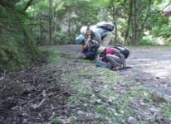  観察の様子 | 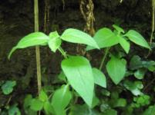  ヤマトグサ？同定できず | 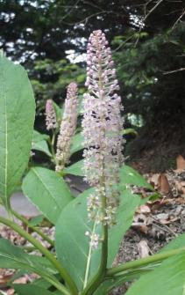  マルミノヤマゴボウ
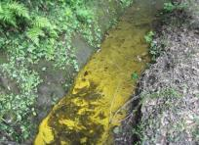  ヒカリモが発生していました | 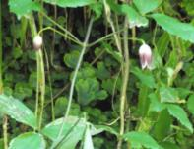  ハンショウヅル

5月度 Abiesボランティア活動
〈第21回千葉演習林利用者説明会聴講と演習林見学会〉
岩崎 寿一
日 時 2016（平成28）年５月30日（月）11:00から
場 所 清澄作業所 講義室
目 的 千葉演習林を利用して調査研究を計画、実行している方々から、その内容を演習林の皆様及び他の利用者へ説明してもらい、調査研究を円滑に支援すると共に利用者間のトラブルを防止するためのものです。

利用者説明会は毎年６月下旬に開かれていましたが、今年は５月下旬に開催されました。今年度は17項目について研究者の発表が有りました。17項目の内、東京大学は８項目、９項目は他の利用者の皆さんでした。色々な方々が利用されていることに驚きましたので紹介しておきます。
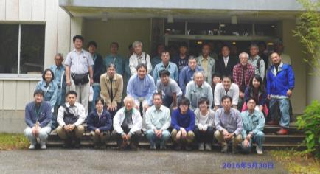
中央大学の堺氏、千葉県環境研究センターの横山氏、京都大学の中尾氏、千葉県農林総合研究センターの遠藤氏、東京女子大学の石井氏、千葉科学大学の坂本氏、箱根植木（株）の渡辺氏、産業技術総合研究所の徳橋氏、千葉県森林インストラクター会の稲岡氏、Abiesからは岩崎が参加しました。
集合写真
Abiesからの発表では、10分間の時間を頂きパワーポイントを使って、Abiesの歴史と昨年度の活動を紹介させて頂きました。
今回説明されなかった19の調査報告について司会者から要旨の説明が有り、次に千葉演習林の利用方法と安全管理についての説明が有り、講評となりました。石橋林長は開会の挨拶の後東京での会議の為中座されましたので、講評は教育研究センター長の後藤先生が代行されました。これでプログラムは終了しました。
17:30から恒例の懇親会が始まりました。生ビールで乾杯の後、それぞれの話題で盛り上がっておりましたが、20時に中締めをし、22時を過ぎても話がつきませんでした。
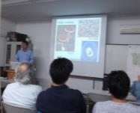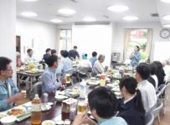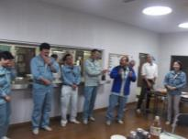
スギと共生する菌根菌について 懇親会開始の挨拶 演習林の皆さんの自己紹介
の研究発表
翌日は當山助教による演習林見学会が有り、６名が参加しました。５月31日（火）9:00清澄宿舎を出発、當山助教にご案内頂き、郷台林道～猪ノ川林道を見学しました。郷台林道の途中から四郎治林道に入り、京都大学の院生で清澄のタービタイト地質を研究している中尾さんの解説で、演習林で最も新しい道路開削地の地層を見学しました。郷台畑の試験地を説明を聞きながら廻り、牛蒡沢スギ高齢人工林の谷底まで入りました。谷底まで下りて高さ50mのスギ林を下から眺めたことは初めてで感激でした。猪ノ川林道を下り、新田からトンネルの上を通り安野のスギ人工林へ分け入りました。ここはモミの植林地がある事や、周囲が広葉樹天然林に囲まれていて、同行した千葉科学大学の坂本さん、加勢さんの「ヤマネ」の生息調査の研究にも役に立つかもしれないとの思いもあって選んで頂きました。きつい斜面を少し登りましたがなかなか良い雰囲気の人工林でした。
予定の時間をだいぶオーバーしましたが、演習林の素晴らしさを改めて実感した１日でした。ご案内頂いた當山助教に感謝です。ありがとうございました。
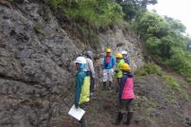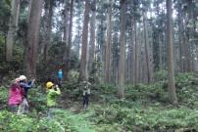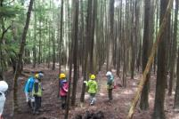
四郎治林道最後の開削地で地層の見学 牛蒡沢人工林の最下部 安野スギ人工林の見学

6月度 Abiesボランティア活動
〈下刈り〉
岩崎 寿一
日 時 2016（平成28）年6月15日（水）
集 合 清澄作業所 9:30
天 気 曇り
参加者 新井、鈴木、岩崎（香）、中原、村上、神子、岩崎（寿）計7名 ※敬称略

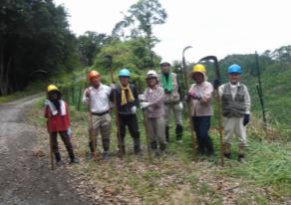
9:30清澄作業所に集合しました。空は曇っていて、草刈には絶好の天気になりました。２名の方が大鎌を使っての草刈り作業は初めての経験です。
平成25年、池ノ沢の伐採跡地７アールにスギとヒノキの苗321本をAbiesで植え付けました。平成26年、平成27年と２回の下刈りを行い、今回で３回目となりました。
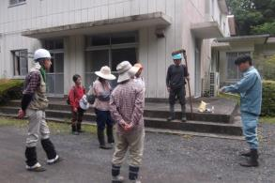
藤平さんに依る安全確認の後、大鎌の取り扱いとハチに関する注意事項の説明が有り、演習林のマイクロバスで池ノ沢へ向かって出発しました。フェンスで囲ってある植栽地を覗くと、ヒノキの穂先が雑草の上に頭を出している状態です。スギもヒノキも良く育っていました。来年は、下刈りをしなくても済むかもしれないが、ヒノキのエリアは刈った方が良いかもしれないので、様子を見るとの藤平さんの感想でした。
参加メンバー

10:00から作業開始、谷の下から開始、上に向かって刈上げていきました。初めての体験と云う神子さん、新井さんは堂に入った大鎌使いで奮闘されました。
出発前の安全確認

12:15、スギとヒノキのエリアを刈り終えました。
皆さん汗びっしょりでした。お疲れ様でした。
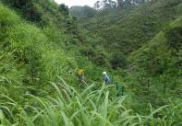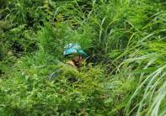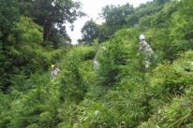
急斜面を下から刈り上げる スギ植林地の草刈り前、 作業は順調にはかどる
草に埋もれている

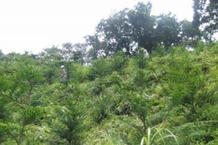
池ノ沢の下刈り作業が午前中に終わりましたので、清澄宿舎に帰って昼食を取り、その後一杯水林道を歩いて菖蒲沢復元実験地を見てきました。
昨年整備したシカ柵はしっかりとしていて、水面は水草に覆われていましたが６株のショウブが元気になっていることが確認出来ました。７月の中旬までに水草の除去と、札郷で糟谷さんに育てて頂いているショウブを移植する作業をしたいと思っています。作業時間は２時間程です。募集案内を出しますので日程の合う方は参加をお願い致します。
雑草がなくなりヒノキの
成長が良く分かる

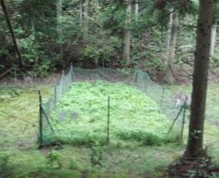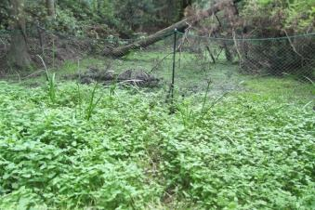
菖蒲沢復元実験地 株が元気になって残っている

一杯水林道を植物観察しながら歩き、16:30清澄で解散しました。清澄入り口のケイワタバコの花がきれいでした。ギンレイカ（ミヤマタゴボウ）は実になっていて、銀鈴の様子が分かりました。ギンリョウソウがたくさん出ていました。サワギク、アカショウマ、キヨスミギボウシ、ツルアリドウシの花が丁度見ごろでした。テイショウソウと、花のついたミヤマハハソ（アワブキ属）を見つけました。いつもの処にモロコシソウとシュスランが元気でいました。
新井さん、色々教えて頂きありがとうございました。

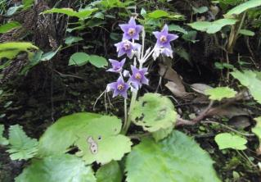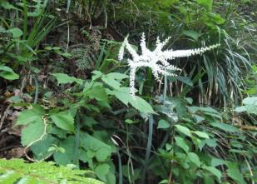
ケイワタバコ アカショウマ

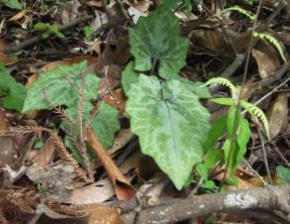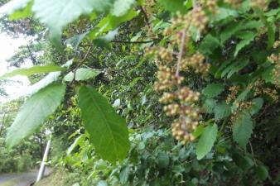
テイショウソウ ミヤマハハソ

今後のAbiesボランティア活動予定
＜千葉演習林 高校生のための森と海のゼミナール サポート＞
平成28（2016）年7月25日（月）～27日（水）
詳細は別途ご連絡したとおりです。

=========================================================================================
千葉演習林ボランティア会 Abies 通信 No.62
〒299-5503 千葉県鴨川市天津770 東京大学千葉演習林
TEL:04-7094-0621 FAX:04-7094-2321

